«Физическое воспитание в детском саду»
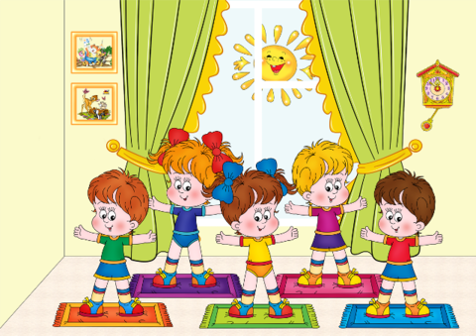
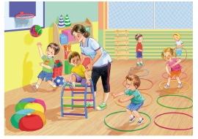
Воспитательная работа в садике строится вокруг самого главного — укрепления здоровья детей. Это включает в себя не только хорошее физическое развитие, но и устойчивость к заболеваниям, выносливость, уверенность в себе.

Важное условие роста ребенка!
Потребность малышей в движении очень высока. Связано это с особенностями возрастной физиологии. Но в наше время многие дети спортивным упражнениям предпочитают игры с планшетом. Это сказывается не только на здоровье и работоспособности, но и на психологическом состоянии.
Значит, наша с вами задача научить ребенка сознательно компенсировать спортом недостаток в движении. В будущей взрослой жизни эти привычки окажутся крайне полезными, ведь крепкий организм быстрее приспособится к любым трудностям: нагрузкам, высокому темпу и непривычным условиям жизни.
Поэтому оздоровительная работа в садике направлена на следующие цели:
- укрепление здоровья малышей;
- полноценное физическое развитие;
- совершенствование двигательных навыков;
- формирование потребности к здоровому образу жизни.

Как проходят занятия?
Физкультура проводится 3 раза в неделю. Летом — все на воздухе. Если холодно, два занятия проходят в помещении, одно — на улице.
Занятия планируются с учетом возрастных особенностей детей.
Для того чтобы заинтересовать ребят, формы проведения постоянно меняются:
- традиционные в спортивном зале (или на участке);
- игровые (с сюжетом);
- тематические;
- нетрадиционные (ритмика);
- в форме спортивных игр;
- комплексные (например, совместно с музыкальным работником).
Занятия строятся так, чтобы дети получали удовольствие. Поэтому весь процесс строится на игре. Всегда продумывается ситуация, вовлекающая ребят в интересное действие, в ходе которого и развивается ловкость, меткость, координация движений и другие навыки.
Принуждение не допускается. Тем не менее, в игре дети учатся следовать правилам, привыкают к дисциплине. Кроме того, в спортивных играх они учатся добиваться победы, терпеть поражение, действовать в команде.

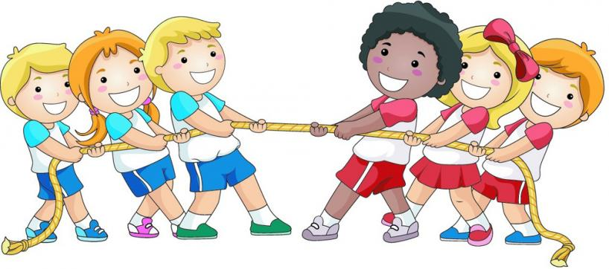
Требования, обязательные к выполнению при проведении физкультурных занятий:
- адекватность возрасту;
- учет физического развития и состояния здоровья каждого ребенка;
- нормирование нагрузок;
- чередование двигательной активности с отдыхом;
- медицинский контроль.
Цели и задачи постепенно усложняются, движения совершенствуются. Инструктор по физкультуре и воспитатель не только учат малышей, но и обеспечивают их страховку во время выполнения упражнений.
Физическое воспитание в детском саду не ограничивается только занятиями. Обязательны:
- утренняя гимнастика;
- ежедневная оздоровительная ходьба (или бег);
- физкультминутки на каждом занятии;
- прогулки;
- спортивные праздники.
Спортивные праздники в детском саду проводятся с участием родителей. Ребятам это доставляет огромную радость, а в деле воспитания любви к спорту оказывает неоценимую помощь. Детский сад рассчитывает, что мамы и папы, бабушки и дедушки будут откликаться на приглашения. Благодарность малышей, удовольствие и отличные фотографии гарантированы.
Замечательно, если малыш и дома будет заниматься спортом с мамой и папой: делать зарядку, играть в подвижные и спортивные игры.

Требования к одежде
Заниматься спортом в обычной одежде невозможно. Поэтому специальная форма и обувь необходимы. Нужны шорты или трико, чешки или кеды, — это определяется администрацией учреждения в соответствии с требованиями СанПиНов. Выбор зависит от условий проведения занятий (зал, участок, погодные условия). Родители обязаны обеспечить ребенка всем необходимым.
Детский сад располагает большим количеством атрибутов для игр на участке. Но для прогулки необходимо одеть ребенка так, чтобы вещи позволяли ему много и активно двигаться. Следует учитывать, что ребенок на улице скорее вспотеет, чем замерзнет, а во влажной одежде простудиться гораздо проще.
На участке дети лазают по спортивным снарядам, играют с мячами, прыгают через скакалки, организуют подвижные игры. Все это делает их здоровыми, выносливыми, веселыми и дружными.

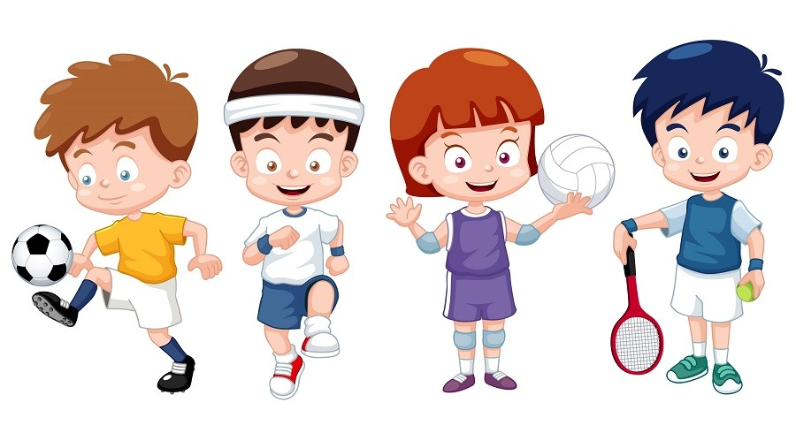
Подготовила: инструктор по физкультуре
Копылова О.М

